Java: linguaggio && Piattaforma
  - Il linguaggio Java è un linguaggio semplice e familiare, orientato agli oggetti, robusto, sicuro, architettura neutrale, portabile, ad alte prestazioni, interpretato, multithreaded e dinamico.
  - Andiamo ad analizzare questa affermazione.. Il linguaggio Java è:
  - -semplice e familiare poiché rimuove alcune caratteristiche di dubbia utilità, comuni a C e C++;
  - -orientato agli oggetti poiché cerca di estrarre e fondere i migliori concetti e caratteristiche dai precedenti linguaggi con l’eccezione dei tipi di dato primitivi, OGNI COSA IN JAVA è UN OGGETTO( qui si supportano i 4 fondamenti dei linguaggi orientati agli oggetti: incapsulamento, ereditarietà, binding dinamico e polimorfismo):
  - -robusto e sicuro : un software viene detto robusto se si comporta bene in condizioni di lavoro non previste dallo sviluppatore. Per bene intendiamo il non sbagliare i calcoli e/o andare in crash. Mentre per condizioni non previste intendiamo il carico di lavoro eccessivamente elevato.
  - Quindi il compilatore e il sistema implementano strategie che mitigano la definizione di comportamenti non voluti. In particolare la gestione della memoria non è delegata al compilatore, ma rinviata al run-time, non si ha un accesso diretto all’ HEAP ( con la conseguenza assenza di puntatori), tutto deve essere esplicito(strong typing e casting) e sul codice importato viene eseguita la bytecode verification;
  - -architettura neutrale: il compilatore Java non genera codice macchina ma bytecode indipendente dalla piattaforma che viene interpretato su ogni specifica archiettetura;
  - -portabile: poiché si garantiscono gli stessi risultati indipendentemente dalle piattaforme hardware;
  - -alte prestazioni: il bytecode può essere tradotto durante la fase di runtime nel linguaggio macchina del processore che viene utilizzato. Questo produce un codice con un buon livello di ottimizzazione con l’allocazione automatica dei registri e un livello di prestazioni comparabili a quelli del C;
  - -interpretato: il bytecode prodotto dal compilatore Java può essere eseguito su qualsiasi macchina che abbia un interprete Java o piattaforma Java-enabled;
  - -dinamico: il C++ soffre del “constant recompilation problem” in cui le funzioni/costanti/attrivuti sono riferiti con specifici indirizzi nei file compilati e non da nomi simbolici. Inoltre si ricompilano anche le classi che riferiscono una classe modificata. Il compilatore Java, al contrario, utilizza riferimenti simbolici e non riferimenti numerici e risolve i riferimenti solo quando le classi sono linkate. Tuttavia non riesce a risolvere in modo ottimale il “fragile base-class problem”;
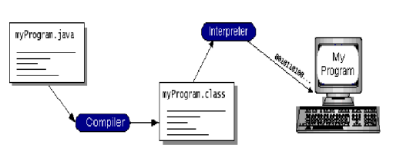
  - Il sorgente viene compilato in u linguaggio intermedio indipendente dalla piattaforma detto byteco. A questo punto un interprete traduce il bytecode in istruzioni macchina per la specifica archiettura hardware. In particolare il bytecode sono le istruzioni machcina per la Java Virtual Machine (JVM) ed è proprio questo componente a rendere possibile il “write once run anywhere” cioè la compilazione su qualsiasi macchina hardware.
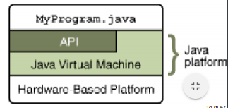
  - La figura mostra una piattaforma essa è un ambiente hardware e software all’interno del quale vengono eseguiti i programmai. È composta da:
  - -Java Virtual Machine(JVM)
  - -Java Application Programming Interface(JAVA API): è una collezione di componenti software nativi per la risoluzione di aspetti comuni. È raggruppata in librerie di classi ed interfacce dette packages.
La JVM è il componente che garantisce l’indipendenza dal Hardware e dal sistema operativo. In dettaglio essa è una macchina astratta definita da: istruzioni per una CPU, da un insieme di registri, dallo stack, heap e dal formato di file delle classi.
La creazione di oggetti viene effettuata dal programmatore utilizzando la parola chiave “new”. La deallocazione viene gestita automaticamente dalla piattaforma tramite il Garbage Collector, un thread a bassa priorità che ha il compito di eliminare gli oggetti che non hanno più alcun riferimento.
Static è un modificatore che indica una variabile o un metodo di classe.
I tipi generici sono tipi di dato parametrici che possono essere usati sempre nello stesso modo, ma in contesti differenti modificando, semplicemente, il tipo di dato associato.
In Java il passaggio di parametri a metodi è sempre per valore.

Processo di Sviluppo Agile e La Modellazione
  - Il codice sorgente non è l’unico modo di pensare al software: in contesti di organizzazioni complesse esiste il problema della conoscenza, trasmissione e progettazione del software, che non è fatto solo di “linee di codice” ma comprende anche formati e regole di accesso a dati, ruoli ed operazioni associati, database, processi di business.
  - Al fine di sviluppare un modello è necessario instaurare processi di analisi e di progettazione che si susseguono l’un l’altro in modo iterativo. Questo definisce un processo di sviluppo Agile.
  - L’obiettivo dell’analisi è capire il problema e sviluppare dei modelli che descrivono cosa si vuole ottenere dal prodotto finale, indipendentemente dalle tecnologie utilizzate. Per fare ciò l’analisi deve focalizzarsi su raffinare i requisiti in concetti rappresentabili come elementi software.
  - In questo punto si toccano dominio del problema con le classi di analisi, ma bisogna iniziare ad includere elementi che si prestino all’ambiente e alle tecnologie di sviluppo. I modelli di progettazione raffinano aspetti tecnologici senza scendere i dettagli implementativi.
  - Quello che bisogna fare prima di iniziare a scrivere codice è fornire un modello di progettazione che tenga traccia del modello d’analisi, tramite artefatti schematici, per poi ricominciare il ciclo tra fase di analisi e di progettazione per raffinare tutto il modello.

I LINGUAGGI DI MODELLAZIONE && UML
  - UML è un linguaggio di modellazione utile all’analisi e progettazione di sistemi software, alla sua programmazione e al controllo della sua evoluzione. Permette di ridefinire i modelle, fare reverse engineering, progettare e implementare casi di test. Riunisce concetti diversi come la programmazione Object Oriented e le macchine a stati. Comunque non si può pensare che il processo di sviluppo sia sempre lineare, legato ad un unico livello di astrazione e che un singolo modello catture tutte le informazioni necessarie alla descrizione di un software.
  - Quindi si definiscono i digrammi che permettono di astrarre due concetti base:
- Struttura statica del sistema: class diagrams, ojbect diagrams etc;
- Comportamento del sistema(le interazioni tra gli oggetti): state machine diagrams, activity diagram, use-case diagrams.
  - Questi modelli permettono di trattare i diversi aspetti che un sistema software complesso tende a raggruppare:
- Aspetto funzionale: sono legati a requisiti utente e/o implementativi, oppure a norme o leggi;
- Aspetto Extra-funzionale: legati alla qualità del servizio offerto e vincoli sulle risorse a disposizione.
- Aspetti Organizzativi: legati ad aspetti tecnologici e non.
  - UML consente la scomposizione del processo di sviluppo secondo almeno 5 punti di vista i qual enfatizzano la descrizione di specifici aspetti del sistema in diverse fasi dello sviluppo:
- Use Case View: è un modello percepito dagli attori interni o esterni del sistema. Modella l’analisi dei requisiti utente, con l’obiettivo di creare un struttura esterna del sistema(black-box) specificando cosa il sistema deve fare e non il come. Aiuta ad individuare gli attori, i casi d’uso e le loro relazioni. Ha come TARGET: clienti, progettisti, sviluppatori e tester
- Logical View: descrive come devono essere progettare le funzionalità del sistema, progettando la struttura del sistema (white-box). Ha come TARGET: progettisti e sviluppatori.
- Implementation View: specifica l’organizzazione del codice in moduli e le loro interdipendenze,degli eseguibili e dei modelli spefifici per l’ambiente di esecuzione. Ha come TARGET: sviluppatori, progettisti e tester.
- Process View: comprende modelli che descrivino dei processi da eseguire o le entità che li eseguono. È utilizzato per un utilizzo efficace delle risorse, stabilire l’esecuzione parallela degli oggetti e per la gestione di eventi asincroni(esterni al sistema). Basato su modelli che descrivono la dinamica del sistema. Ha come TARGET: sviluppatori ed integratori del sistema.
- Deployement View: Modella la topologia e l’organizzazione delle macchine fisiche, ma anche come il software viene mappato sull’architettura fisica. Ha come TARGET: sviluppatori, integratori di sistema, tester.
CLASS DIAGRAM: CLASSI, OGGETTI E INFORMATION HIDING
  - I concetti fondamentali del mondo Object Oriented sono:
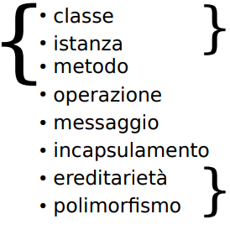
  - Il concetto di classe istanza e metodo sono fondamentali del mondo O.O. e, in particolare la classe e istanza definiscono un oggetto.
  - Inoltre la condizione NECESSARIA per avere Object Oriented è che ci sia eriditarietà e polimorfismo. A questo punto iniziamo ad analizzare ogni concetto fondamentale…
  - CLASSE: una classe modella una famiglia di entità nel dominio di applicazione oppure un elemento che non fa parte del dominio, ma che viene introdotto durante il processo di sviluppo. Una classe raggruppa un insieme coeso di entità(formato da elementi che modellano aspetti utili al raggiungimento dello stesso fine/funzionalità).
  - Tutti gli oggetti afferenti una classe condividono lo stesso comportamento, le stesse proprietà(a cui possono differire) e relazioni.
  - ISTANZA: una istanza rappresenta un elemento del mondo reale che si sta modellando. Ha associato un tipo e può modellare un’entità fisica, concettuale o software. È la manifestazione concreta di un’astrazione nel quale viene incapsulato uno stato, definito dall’insieme dei valori delle proprietà definite nella classe, e un comportamento.
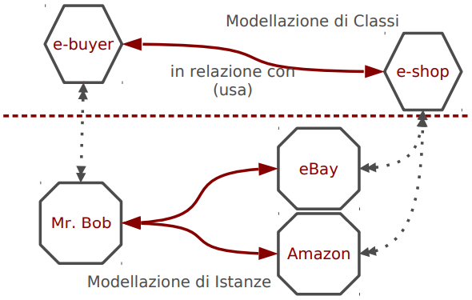

DINAMICA DI UN SISTEMA
  - In un approccio procedurale esiste un main che coordina il comportamento del sistema in base allo scheletro del diagramma di flusso codificato nelle istruzioni. Il main gestisce direttamente i dati del sistema occupandosi esplicitamente della loro transizione tra le varie funzioni.
  - In un approccio object oriented ogni oggetto ha i suoi dati. Gli attributi di istanza sono allocati ed inizializzati alla creazione dell’oggetto. L’istanza li mantiene anche dopo che i metodi sono stati eseguiti e tutti i dati vengono mantenuti fino alla distruzione esplicita/implicita dell’oggetto. L’interazione tra oggetti, comportando uno scambio di messaggi tra oggetti diversi, generano il comportamento del sistema, producendo talvolta anche delle transizioni di stato negli oggetti coinvolti.
  - Definiamo:
- Operazione: è una specifica di una segnatura che un oggetto mette a disposizioni di altri oggetti.
- Metodo: implementazione vera e propria dell’operazione di un oggetto.
- Messaggio: è la richiesta a run-time di invocazione di un metodo fornito da un oggetto B da parte di un oggetto A.
  - Analizziamo i tipici diagrammi UML:
  - CLASS DIAGRAMS
  - Il class diagrams è un diagramma strutturale che astrae la struttura statica del sistema. È formato da nodi e relazioni.
  - Un nodo modella una classe che rappresenta un’entità del dominio o elementi utili all’ingegnerizzazione del sistema. La classe è formata da un nome, dagli attributi e dalle operazioni su questi attributi.
  - Le relazioni corrispondono alla definizione delle possibili interazioni tra le classi di un modello. Quindi nella pratica la relazione tra due classi A e B significa che A è a conoscenza di B e in qualche modo può interagirvi. Il tipo di relazione definisce il modo di interazione e possiamo avere: associazione, aggregazione, composizione, dipendenza, generalizzazione, interfaceRealizzazione e reliazzione.
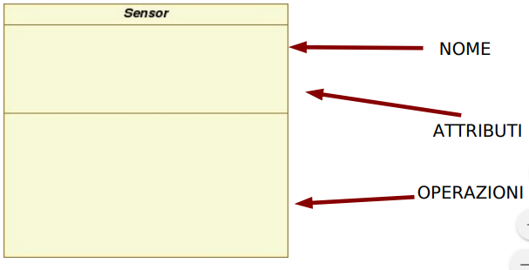
  - Una classe è formata da 3 compartimenti: nome, attributi e operazioni. Il compartimento nome definisce il nome di un’entità:
  - public abstract class Sensor {
  - /** Corpo della
  - * classe
  - */
  - }
  - Il compartimento attributi modella le proprietà di una classe. Queste sono condivise tra tutti gli oggetti appartenenti a quella classe(tra cui tutte le istanze che hanno quella classe come tipo, ma in generale non si condividono anche i valori).

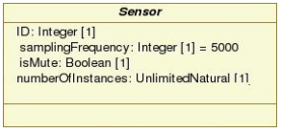
  - public class Sensor {
  - int ID;
  - int samplingFrequency = 5000;
  - boolean isMute;
  - int numberOfInstrances;
  - }
  - N.B.: Non c’è sempre corrispondenza univoca tra il codice Java e quello UML. La scelta dell’interpretazione viene delegata all’analista, al progettista o indotte dagli ambienti di sviluppo utilizzati.
  - Il compartimento operazione permette di manipolare lo stato degli oggetti (hanno una segnatura formata dal tipo, il nome e la lista dei parametri). Nel dettaglio specifica cosa può fare una classe e NON appartiene il valore di ritorno.

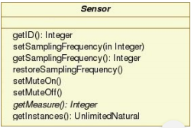
  - public class Sensor {
  - int getID(){}
  - void setSamplingFrequency(int i){}
  - int getSamplingFrequency(){}
  - void setMuteOn (){}
  - void setMuteOff (){}
  - int getMeasure(){}
  - int getInstances (){}
  - }
  - COSTRUTTORI
  - I costruttori sono operazioni speciali utili alla creazione di nuove istanze delle classi. Esse preesistono all’istanza e non sono alterabili dalle classi discendenti. Inoltre sono utili per inizializzare lo stato delle nuove istanze e definire un contesto di esecuzione.
  - In aggiunta una classe può avere più costruttori, hanno tutti lo stesso nome che si distingue per la loro segnatura e rappresentano comportamenti puramente implementativi. NON vengono esplicitati nel class diagrams.
  - public class Sensor {
  - public Sensor(){
  - }
  - public Sensor(int samplingFrequency){
  - }
  - }
  - CLASS DIAGRAMS: EREDITARIETà

  - La generalizzazione è una relazione tra una classe più generale ed una più specifica in cui il padre è la super-classe, mentre il figlio la sotto-classe. Una sottoclasse EREDITA tutte le caratteristiche della superclasse secondo la “regola” is-a-kind-of e la sottoclasse contiene più informazioni.
  - Non è possibile che alcuni oggetti ereditino proprietà da una superclasse mentre alti oggetti della stessa classe non ereditino dalla super classi. In aggiunta questa è una relazione trnasitiva e determina un ordinamento tra le classi.
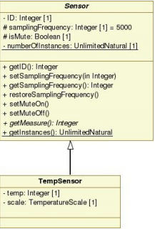
  - Le sottoclassi possono aggiungere nuove caratteristiche e ridefinire operazioni che hanno ereditato rendono così possibile una nuova operazione con la segnatura dell’operazione della superclasse che si desidera ridefinire.
  - public class TempSensor
  - extends Sensor {
  - private int temp;
  - private
  - TemperatureScale scale;
  - ...
  - }
  - Come intervengono i costruttori nella generalizzazione?
  - Ricordando la definizione di un costruttore come un’operazione speciale che ha il compito di istanziare opportunamente un oggetto. Esso ha un la possibilità di accedere ai soli campi che la classe definisce. Il costruttore viene sempre chiamato come prima operazione durante il processo di creazione di una classe derivata. Se ciò non avviene viene invocato il costruttore di default della classe base e, se non vi è, viene sollevato un errore di compilazione.
  - Ereditarietà multipla
  - L’ereditarietà multipla è la possibile di avere una sottoclasse che eredita tutte le proprietà di 2 o più superclassi diretta. In Java non è possibile. L’ereditarietà multipla ha come vantaggio la composizione veloce di oggetti complessi con la conseguente aggregazione di funzionalità diverse in un’unica classe; tuttavia si ha una complicazione del linguaggio che implementa e si ha un rischio elevato di name clash che avviene quando si ereditano le proprietà di due genitori con lo stesso nome. Questo problema è risolvibile gestendo il grafo di derivazione e forzare la risoluzione di conflitti caso per caso.
  - Principio di sostituibilità di Liskov
  - Questo principio afferma che se q(x) è una proprietà che si può dimostrare essere valida per oggetti x di tipo T, allora q(y) deve essere vali per oggetti y di tipo S dove S è un sottotipo di T.
  - In soldoni questo dice che: data una superclasse T di S; in tutti i contesti in cui si usa un’istanza di T, deve essere possibile utilizzare una qualsiasi istanza di S. Quindi la sottoclasse deve avere la stessa semantica della superclasse.
  - CLASS DIAGRAMS: POLIMORFISMO
  - Classi Astratte: le classi astratte sono classi parzialmente definite e sono utili per modellare contesti in cui un insieme di classi include operazioni con la stessa semantica ma che saranno implementate da metodi differenti. In Java si utilizza il modificato abstract per classi ed operazioni.
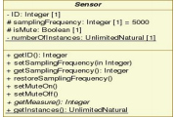
  - Non è mai possibile istanziare una classe astratta in una variabile e quest’ultime vengono utilizzati per mantenere i riferimenti ad istanze di sottoclassi.

  - La classe astratta permette di realizzare il cosiddetto polimorfismo cioè la capacità di una classi di comportarsi in modi diffenti. Viene realizzata tramite:
  - 1) gerarchia di classi
  - 2) variabile con tipo la superclasse astratta
  - 3) meccanismo di scelta che crea un’istanza per una sottoclasse e ne associa il riferimento ad s
  - 4) linguaggio con supporto di binding dinamico.
  - In definitiva consente di progettare sistemi che perfezioniano il loro comportamento solo a tempo di esecuzioni. I sistemi che adottano una soluzione polimorfica sono molto flessibilie facili da estendere poiché occore aggiungere nuove sottoclassi e combinarle con i nuovi meccanismi di scelta, permettendo di risponedere in maniera differente allo stesso messaggio (cioè all’invocazione della stessa operazione si riferisce a metodi diversi).
  - Overriding vs. Overloading
  - L’overriding consente di sovrascrivere il comportamento di una operazione cambiando il metodo a cui essa è associata. La condizione che sta alla base tra A, B su m è che ci sia gerarchi tra classi, ci sia la stessa segnatura di A.m e B.m e che A.m è public o protected oppure B.m sovrascrive un altro metodo che comunque sovrascrive A.m.
  - L’overloading consente di aggiungere funzionalità ad una classe fornendole una nuova operazione.

  - BINDING IN JAVA
  - Il compilatore Java usa riferimenti simbolici invece che numerici, così le funzioni/attributi/costanti non sono linkati con specifici indirizzi nei file compilati ( definizione di Constant Recompilation Problem). Inoltre, l’interprete risolve i nomi solo quando le classi sono linkati. Questo modo di operare caratterizza Java come un linguaggio dinamico.
  - Il Binding è un’associazione tra l’invocazione di un’operazione con l’effettivo metodo da eseguire.
  - Il binding può essere di tipo early se effettuato a tempo di compliazione/linking oppure di tipo late dove l’associazione viene fatta a runtime, basandosi sull’effettivo tipo dell’oggetto coinvolto nell’esecuzione.
  - Nei linguaggi a binding dinamico il compilatore non può riferire l’esatti tipo degli oggetti e si utilizzano meccanismi per recuperare il tipo degli oggetti a run-time ed eseguire il metodo concreto. In Java le invocazioni delle operazioni vengono associate ai rispettivi metodi per mezzo di late binding tranne che per i metodo diachiarati come:
- Static: hanno ambito di classe e il riferimento al metodo è sempre noto a tempo di compilazione;
- Final: non possono esser eulteriormente specializzati e su di loro è impedito l’ovverriding. In questo caso si segnale in modo esplicito al compilatore di disabilitare il binding dinamico;
- Private: essendo ad uso esclusivo di chi li dichiara il contesto di accesso a compile-time coincide sempre con quello di runtime. In Java sono implicitamente dichiarati final.
La JVM alloca e gestisce sia Stack che Heap di programma. In particolare avviene che:
- Stack: uno per thread in esecuzione sulla JVM e contiene variabili locali, risultati parziali sull’esecuzione di un metodo e riferimento di ritorno al metodo mancante;
- Heap: unico e condiviso da tutti i thread in esecuzione sulla JVM, dedicata all’allocazione a tun time delle istanze delle classi e gli array di dati.
Inoltre ci sono due zone di memoria dedicate:
- Runtime Constant Pool: per costanti, riferimenti a campi/metodi definiti a tempo di compilazione, riferimenti da definire a runtime;
- JVM Method Area: condivisa da tutti i thread. Per ogni classe mantiene il runtime constant pool, l codice dei metodi e costruttori, dati relativi a campi e metodi. L’indicazione generale della specifica è di includerlo nell’Heap.
Le invocazioni codificate per la JVM sono simboliche e avvengono tramite le istruzioni invoke. I parametri di tali istruzioni sono riferimenti che identificano univocamente un metodo. La prima volta che la JVM ne incontra una, risolve i riferimenti.
La JVM implementa l’invocazione di metodi attraverso le istruzioni (tratteggiato Java, continui bytecode):
- Invokevirtual: viene consultato il runtime constant pool accedento in base al tipo del corrente oggetto sullo stack ed usando i parametri attuali. Il riferimento all’oggetto sul quale viene invocato il metodo è allocato in Stack insieme ai parametri attuali. Il riferimento this è implicitamente passato al contesto di esecuzione del metodo.
- Invokestatic: viene consultato il runtime constant pool accedendo in base alla classe referenziata ed usando i parametri attuali. Nello Stack vengono allocati solo i prametri attuali che deveono essere passati al metodo.
- Invokespecial: è un ibrido tra le precedenti soluzioni ed è usato per gestire i casi particolari come mani, metodi private o final. Viene consultato il runtime constant pool accedendo in base alla classe referenziata, ed usando parametri attuali. Si tiene traccia dell’istanza dell’oggetto chiamante in stack insieme ai parametri attuali. Il riferimento this è implicitamente passato al contesto di esecuzione del metodo.

LE INTERFACCE
Una interfaccia è una collezione di operazioni che sono utilizzate per specificare un servizio di una classe o di un componente. In essa si definiscono solo la segnatura delle operazioni dichiarando un contratto e non prescrive mai una particolare implementazione. Le operazioni possono avere attributi di visibilità. Inoltre una interfaccia NON può essere istanziata.
  - public interface Flyer{
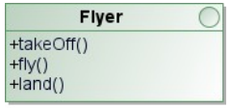
  - /** Dichiarazione
  - * dell'interfaccia
  - */
  - public void takeOff();
  - public void fly();
  - public void land();
}
Confronto interfacce vs. classi astratte
Entrambi i concetti modellano le operazioni che non sono associate a nessun metodo. Inoltre impongono alle sottoclassi/interfacce l’override delle operazioni che definisciscono e non consentono la creazione diretta di istanze. Tuttavia con le interfacce tutte le operazioni on hanno associato alcun metodo e non si definisce alcun attributo; con le classi astratte anche una sola operazione può essere astratta e si possono definire degli attirbuti.
Ad un livello di astrazione superiore l’interfaccia modella un modo d’uso di un sottosistema e rappresenta la vista del sistema piuttosto che una sua parte; mentre l’interfaccia modella una parte della struttura statica di un sistema prevedendo la specifica di STATO per l’elemento modellato.

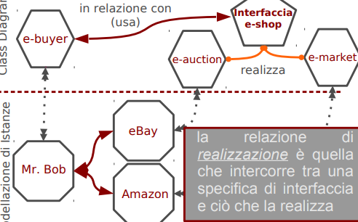
Andiamo a vedere ora un esempio di applicazione di una interfaccia che in UML viene descritta dalla realizzazione. Ipotizziamo di voler modellare uno shuttle, un drago e un Hoverboard. Tutti e tre sono oggetti volanti e quindi vogliamo utilizzare un’interfaccia detta Flyer…
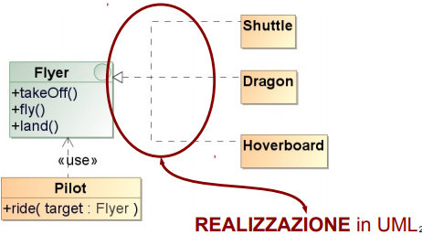

  - public interface Flyer{
  - /** Dichiarazione
  - * dell'interfaccia
  - */
  - public void takeOff();
  - public void fly();
  - public void land();
}
  - public class Dragon implements Flyer{
  - /** Dichiarazione
  - * dei metodi per l'interfaccia
  - * e corpo della classe
  - */
}
In definitiva le interfacce vengono usare per inter-collegare sistemi diversi, per definire archietture astratte e aumentare la modularità di un sistema.
Ereditarietà vs. Realizzazione
L’ereditarietà permette di far ereditare alla sotto classe le caratteristiche comuni sotto la relazione di is-a-kind-of con il conseguente vantaggio di ottenere una forte interdipendenza tra le classi, l’incapsulamento nella gerarchia è più debole, ma si può incorrere nel problema del “fragile base class”. Inoltre è necessaria se e solo se lo scopo è quello di ereditare anche i dettagli implementativi della superclasse e non viene supportata l’ereditarietà multipla tra le classi.
La realizzazione accetta le specifiche di interazione e risulta utile quando si vuole definire un contratto senza accettare vincoli su dettagli implementativi. Tuttavia non offrono possibilità di riuso e consente di definire un contratto e garantire che sia rispettato. Rispetto all’ereditarietà risulata più flessibile e robusta. Infine una classe può manifestarsi attraverso interfacce differenti contemporaneamente.
ASSOCIAZIONI, AGGREFAZIONI, COMPOSIZIONI E DIPENDENZE

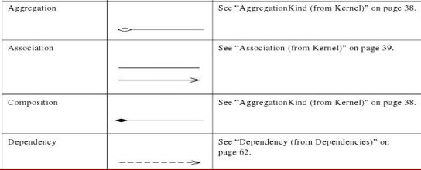
ASSOCIAZIONE
L’associazione è una relazione strutturale tra oggetti di classi differenti. Può essere simmetrica, riflessiva, binaria o N-aria. Viene rappresentata mediante una linea continua che collega le classi in relazione. In pratica indica la possibilità che una classe possa inviare messaggi a quelle associate. È dotata di un nome, di un ruolo degli operandi, di uno stereotipo e di una cardinalità.
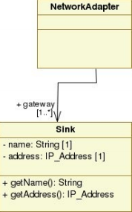
  - public class Sink {
  - private String name;
  - private IP_Address address;
  - public String getName();
  - public IP_Address getAddress();
}
  - public class NetworkAdapter {
  - private Vector<Sink> gateway;
}
AGGREGAZIONE
Un’aggregazione è una relazione di tipo gerarchico formata da una classe che rappresenta un’entità autonoma e una classe che l’aggrega. Viene anche denominata relazione “whole-part”. Viene rappresentata mediante una linea tra la classe aggregante e quella aggregata. All’estremità della classe aggregante la linea ha un rombo bianco.
In particolare questo tipo di relazione non impone vincoli sul ciclo di vita degli aggregati(le aggregazioni circolari sono semanticamente errate).

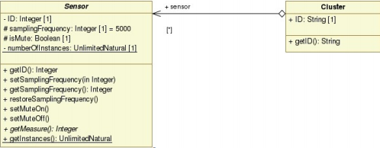
  - public class Cluster {
  - private Vector<Sensor> vSensor;
  - public Cluster (Vector<Sensor> s){
  - this.vSensor= s;
  - }
}
COMPOSIZIONE
La composizione è un’aggregazione forte in cui le istanze composte non devono necessariamente essere create con l’istanza della classe componente, ma una volta composte, le istanze delle componenti seguono il ciclo di vita dell’istanza che le compone. Dipende dall’ambiente di sviluppo in cui l’implementazione in Java è strutturata in modo che le istanze create con la composizione siano distrutte.
Le conseguenze di questo tipo di relazione sono che un oggetto è essere parte di uno solo oggetto composto alla volta. In UML è rappresentata mediante una linea tra la classe che compone(whole) e quella componente (part) all’estremità della classe che compone. La linea ha un rombo nero.
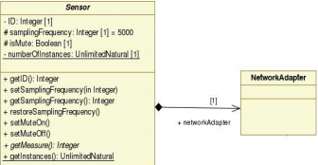
  - public abstract class Sensor {
  - private NetworkAdapter na;
  - public Sensor (NetworkAdapter net){
  - this.na = new NetworkAdapter();
  - /* Clone the state of net
  - * into this.na
  - */
  - }}
  - DIPENDENZA
  - La dipendenza è una relazione tra due elementi dove il cambiamento di un elemento può causare il cambiamento nell’altro. Viene rappresentata mediante una linea tratteggiata che collega le classi in relazione.
  - 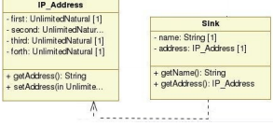
  - Relazioni: quando e come?
  - La fase di analisi enfatizza l’uso di generalizzazioni e associazioni, mentre la fase di progettazione enfatizza il raffinamento di generalizzazioni -> realizzazioni(classi-> interfacce), associazioni->aggregazioni, associazioni->composizioni, associazioni->dipendenze.
  - Nel caso non sono presenti bisogna specificare la molteplicità e i ruoli verificando l’esistenza per l’applicazione del pattern whole-part controllando le loro molteplicità. Inoltre occorre verificare la navigabilità dell’associazione.
  - PROGETTAZIONE CON RESPONSABILITà E INTRODUZIONE AI PATTERN RDD
  - Un modo di pensare alla progettazione in ambiente Object Oriented è dato dal Responsibility Driven Design (RDD). Gli oggetti software sono associati ad una descrizione delle loro responsabilità.
  - In particolare bisogna definire gli elementi del sistema assegnando delle responsabilità che si dividono in responsabilità di fare, cioè istanziare un oggetto, dare inizio alle attività di altri oggetti e controllare e coordinare parte delle attività di altri oggetti, e la possibilità di conoscere i propri dati privati incapsulati, gli oggetti correlati e cose che possono essere derviate o calcolati. Inoltre occorre assegnare dei ruoli e delle collaborazioni.
  - A questo punto ci affianchiamo ai GRASP(General Responsibility Assignement Software Principles). Essi sono principi generali che guidano le scelte progettuali attraverso concetti dell’RDD. È importante notare che non sempre tutti i GRASP sono applicabili e/o componibili e sta al progettista capire qual è la via migliore da applicare. I principali GRASP sono: creato, information expert, low coupling, high coesion, controller e il principio di conoscenza minima.
  - Creator
  - Il problema di base è quello di capire chi crea/istanzia un oggetto relativo alla classe A.
  - Per risolvere questo problema si assegna ad una classe B la responsabilità di creare l’istanza di A, se vale almeno una delle seguenti condizioni:
- B compone/aggrega un insieme di oggetti di tipo A
- B registra A presso un oggetto che ha la responsabilità di contenitore di istanze
- B utilizza in modo esclusivo A(Quindi le istante di B sono le uniche a poter interrogare e/o modificare istanze di A)
- B possiede tutti i dati per poter inizializzare A
La scelta tra le soluzioni alternative è quella fatta preferendo quella che massimizza le condizioni vere.
Information Expert
Il problema alla base è di capire qual è il principio base per assegnare responsabilità agli oggetti.
Per capire il ruolo che una determinata classe sta svolgendo nel sistema e quali informazioni è in grado di recuperare/mantenere. Quindi si assegna una responsabilità alla classe che possiede le informazioni necessarie per soddisfarle.
Il definire degli esperti di informazioni aiuta a trasformare associazioni in aggregazioni o composizioni ed a dettagliare l’insieme di operazioni fornite da una classe/interfaccia.
Low Coupling
Definiamo accoppiamento la misura di grado di dipendenza esistente tra classi distinte di uno stesso sistema software. Stima quanto l’implementazione di una classe è connessa ad altre, quanto ne conosce o quanti dipendono da essa.
Il problema nel Low Coupling è quello di ridurre l’impatto dei cambiamenti.
Per risolvere il problema si assegnando la responsabilità in modo tale che l’accoppiamento rimanga basso. In aggiunta l’information expert è una condizione necessaria ma non sufficiente per applicare low coupling.
  - High Coesion
  - La coesione è una misura del grado di correlazione tra le operazioni di un elemento software dal punto di vista funzionale. Stima quanto fortemente la definizione di una classe sia concettualmente offline ad altre e quanto le operazioni fornite dalla classe siano consistenti con le responsabilità associata alla classe.
  - Il problema sta nel come mantenere gli oggetti focalizzati, comprensibili, gestibili e che implichino low coupling.
  - Per risolvere il problema si assegna una responsabilità in modo tale che la coesione rimanga alta, usando classi che definiscono un insieme limitato di operazioni riferenti ad operazioni altamente correlate. In particolare:
- Abbiamo coesione bassa quando una classe è la sola responsabili di molte cose in aree diverse oppure svolge da sola un compito complesso in un’area funzionale.
- Abbiamo coesione alta quando una classe ha responsabilità in un’unica area funzionale e collabora con altre classi per svolgere i suoi compiti.
- Abbiamo coesione moderata quando una classe ha da sola la responsabilità di leggere in un insieme limitato e scorrelato di aree funzionali diverse che sono logicamente legate al concetto modellato da A.
Controller
Il problema sta nel capire qual è il primo oggetto oltre lo strato UI che riceve e coordina un’operazione nel sistema.
La soluzione è quella di assegnare la responsabilità ad un oggetto che rappresenta il punto di accesso al sistema complessivo(GoF Facade), oppure uno scenario di un caso d’uso all’interno del quale si verifica un’operazione di un sistema.
Conoscenza Minima – LEGGE DI DEMETRA
Information hiding: Una classe dovrebbe conoscere solo ciò che le è strettamente necessario.
Il principio di conoscenza minima specifica che ogni unità di programma dovrebbe conoscere solo poche altre unità di programma correlate, interagendo solo con quelle che conosce direttamente.
Ad esempio:
La classe Car viola la legge di Demetra in quando deve conoscere in modo esplicito gli attributi di driver. Tale soluzione impatta sul coupling delle classi del sistema e sul principio di information hiding, quindi cambiamenti a Context incidono direttamente su Care anche se le due classi sono apparentemente scollegate.
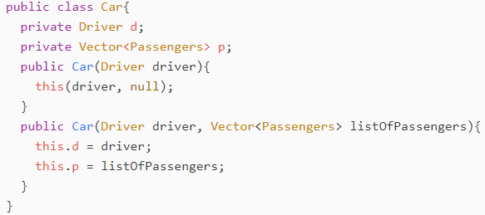
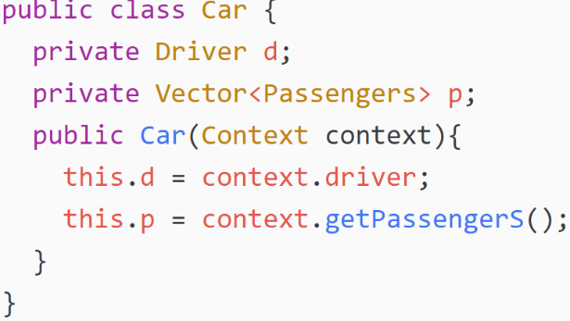

La classe a destra non rispetta la legge di Demetra. Mentre quella a sinistra si.

RDD && ANALISI OBJECT ORIENTED
  - RDD
  - L’RDD è un modo di pensare alla progettazione Object Oriented.
  - Le classi e/o le istante in un sistema software sono associati ad una descrizione delle loro responsabilità che vengono assegnate dal progettista e da obblighi sulla struttura o sul comportamento in accordo al suo ruolo nel sistema.
  - Le classi di analisi non hanno tutte sempre la stessa funzione e il RUP consiglia un modo di individuazione e distinzione delle diverse classi. Queste macro categorie sono boundary, control, entity e viene denominato BCE.
  - N.B.:
  - Si ha bisogno di modellare aspetti non previsti dal linguaggio poiché il dominio di applicazione o il committente hanno bisogno di esprimere concetti generale che non sono inclusi in UML e il modellista ha bisogno di rappresentare aspetti legati allo specifico processo di sviluppo adottato per poi raffinare i modelli esistenti in funzione del contesto.
  - Gli stereotipi sono il principale meccanismo per la personalizzazione di UML. Esso estende il significato di un elemento del linguaggio (meta-classe) ottenendo così un nuovo elemento del linguaggio. Attraverso la definizione di uno stereotipo possono essere definiti ulteriori interpretazioni per un elemento, ulteriori caratteristiche di un elemento e ulteriori relazioni con altri elementi.

  - BCE
  - Boundary: le classi boundary mediano l’interazione tra il sistema e l’ambiente. Rappresentano elementi al confine del sistema e regolano l’interazione con gli attor;
  - Control: le classi control coordinano il comportamento durante un caso d’uso del sistema. Rappresentano comportamenti dipendenti dall’interazione attesa con il sistema e sono indipendenti dal modo di attivazione dell’interazione. Scaturiscono dall’analisi del dominio del problema;
  - Entity: le classi entity rappresentano le astrazioni chiave del sistema. Esse sono dipendenti dall’ambiente di esecuzione e dipendono dall’analisi del dominio del problema. In particolare modellano il comportamento di una entità di dominio incapsulando un insieme coeso di dati.
  - Questo schema di soluzione viene identificato con il termine VOPC: View Of Participating Classes.
  - DESIGN PATTERNS
  - INTRODUZIONE AI GoF
  - L’ipotesi da cui partiamo è quella di voler disporre di un metodo che ci consente di identificare in modo preciso un problema ricorrente a cui proponiamo un suggerimento che definisca uno schema generale di soluzione e quello di avere un modo univoco per identificare la coppia problema soluzione. Questo metodo, quindi, contribuirebbe alla comunicazione tra progettisti, alla definizione di tecniche sistematiche a supporto della progettazioni e alla discussione e valutazione di proposte alternative.
  - Definiamo pattern = problema ricorrente +schema di soluzione ( ne sono un esempio la legge di Demetra, il polimorfismo e la metamorfosi)
  - Design Patterns
  - Il design patterns è una descrizione di un problema ricorrente nella progettazione. Ogni problema viene associato un nome, una soluzione che può essere istanziata in differenti circostanze e una discussione sulle relative conseguenze e variazioni che conseguono l’applicazione della soluzione.
  - Generalmente i pattern sono definiti/raggruppati per categorie di problemi che intendono risolvere o per domini applicativi.
  - In pratica il punto se cui ci interessiamo è quello di formalizzare e strutturare idiomi/problemi ricorrenti ed esistenti con lo scopo di supportare l’applicazione di tecniche consolidati e non fornire nuovi spunti alla progettazione.
  - GoF – Struttura
  - Secondo il GoF un deisgn patterns è composto nel seguente modo:
- Nome pattern e Classificazione
- Intento: è una breve descrizione per mostrare cosa fa il pattern
- Sinonimi: sono altre nomenclature non ufficiali per referenziare il pattern
- Motivazione: è uno scenario che illustra un problema di progettazione e il modo in cui la struttura di classi e oggetti definita dal pattern lo risolve
- Applicabilità: descrive le situazioni in cui il pattern può essere utilizzato
- Struttura: rappresenta la grafica del pattern
- Partecipanti: descrive le classi e oggetti che fanno parte del design e le loro responsabilità
- Collaborazioni: descrive come collaborano i partecipanti per potersi assumere le loro responsabilità
- Conseguenze: descrive come fa il pattern a raggiungere i propri obiettivi illustrando anche i pro e i contro nell’applicazione del pattern
- Implementazione: descrive i suggerimenti e le tecniche per implementare il pattern
- Codice di esempio
- Pattern correlati
I pattern sono organizzati in un catalogo secondo due criteri di classificazione: lo scopo e il contesto.
Lo scopo definisce il dominio di applicazione del pattern ed evidenziamo:
- Creazionali: riguarda il processo di creazione di oggetti
- Strutturali: riguarda aspetti di composizione per classi ed oggetti
- Comportamentali: riguarda come le classi o oggetti interagiscono nel raggiungimento degli obiettivi assegnati.
Il contesto definisce la tipologia di elementi cui il pattern può essere applicato; evidenziamo:
- Class: considera le relazioni tra classi e sottoclassi. Riguarda la struttura statica.
- Object: considera le relazioni tra oggetti modificabili a run-time. Riguarda la struttura dinamica.
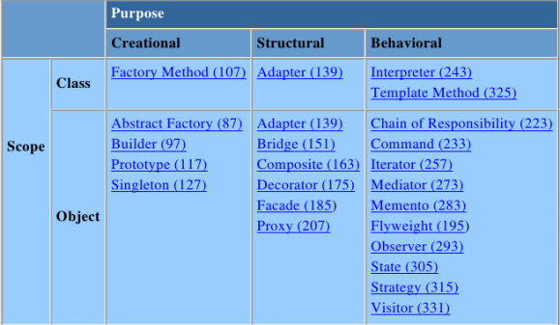
Pattern Creazionali
I pattern creazionali forniscono un’astrazione del processo di istanziazione degli oggetti e rendono il sistema indipendente da tale modalità. Sono basati su classi che utilizzano l’ereditarietà per scegliere la particolare classe da istanziare, delegandone l’istanziazione. Questi pattern creazionali rendono il sistema maggiormente flessibile poiché conosce soltanto le interfacce degli oggetti definite mediante classi astratte.

FACTORY METHOD

Scopo:
Lo scopo del factory method è quello di fornire un meccanismo per la creazione di oggetti simili senza specificare quali siano le loro classi concrete.
Sinonimo:
Virtual Constructor
Motivazione:
Si ha bisogno di determinare l’esatto tipo dell’oggetto da istanziare solo a run-time
Applicabilità:
Il sistema deve essere indipendente dalle modalità di creazione, composizione e rappresentazione dei suoi prodotti. Si vuole un libreria che esponga soltanto l’interfaccia e non la sua implementazione

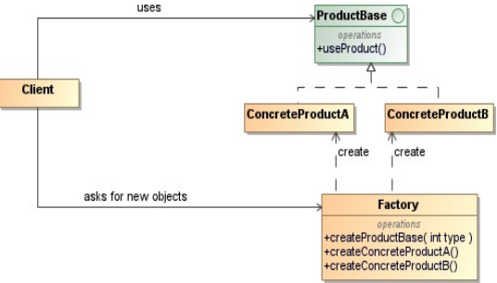
Struttura:

Partecipanti:
- Factory(factory): dichiara ed implementa i meccanismi di creazione per un insieme di oggetti simili che condividono la stessa interfaccia
- AbstractProduct(ProductBase): dichiara l’interfaccia per una tipologia di prodotto
- ConcreteProduct(ConcreteProductA, ConcreteProductB, ConcreteProductC): definisce un oggetto prodotto che dovrà essere creato dalla corrispondente factory ed implementa l’interfaccia definita da AbstractProduct
- Client(Client): crea istanze di ConcreteProduct attraverso la factory ed utilizza solamente le interfacci dichiarate in AbstractProduct
Collaborazioni:
Durante l’esecuzione è preferibile riferire istante uniche per le classi. La factory gestisce la creaione di oggetti simili con un’implementazione specifica
Conseguenze:
Si isolano le classi concrete, consente di cambiare in modo semplice l’implementazione ed i comportamenti esposti da un insieme di prodotti e l’aggiunta e supporto di nuovi prodotti è semplice
Implementazione:
La creazione dei prodotti viene creato da un factory method preso da un metodo che determina il tipo di prodotto da istanziare.

ABSTRACT FACTORY

Scopo:
Lo scopo dell’abstract factory è quello di fornire un’interfaccia per la creazione di famiglie di oggetti correlati o dipendenti senza specificare quali siano le loro classi concrete
Sinonimi:
Kit
Motivazione:
GUI toolkit che supporta diversi standard di loo-and- feel, diverse modalità di comportamento per gli elementi e per garantire portabilità degli elementi grafici di un look-and-feel
Applicabilità:
Il sistema deve essere indipendente dalle modalità di creazione, composizione e rappresentazioni dei suoi prodotti. Nel dettaglio esistono diverse famiglie di prodotti alternative tra loro che devono essere gestite in modo omogeneo. Ogni prodotto espone un insieme condiviso di operazioni indipendenti dalla famiglia.

Struttura:

. 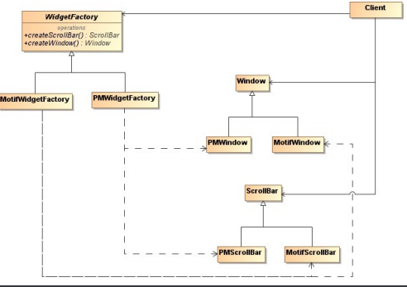
  - Partecipanti:
- AbstractFactory(WidgetFactory): dichiara l’interfaccia per le operazioni di creazioni di prodotti astratti
- ConcreteFactory(MotifWidgetFactory, PMWidgetFactory):implementa la creazione di prodetti concreti
- AbstractProduct(Window, ScrollBar): dichiara un’interfaccia per una tipologia di oggetti di prodotto
- ConcreteProduct(MotifWindo, MotifScrollBar):definisce un oggetto prodotto che dovrà essere creato dalla corrispondente factory concreta. Implementa l’interfaccia AbstractProduct.
- Client(Client): utilizza soltanto le interfacci dichiarate dalle classi AbstractFactory e AbstractProduct
Collaborazioni:
Durante l’esecuzione è preferibile riferire istante uniche per le classi ConcreteFactory. La Factory concreta gestisce la creazione di una famiglia di oggetti con un’implementazione specifica. AbstractFactory delega la creazione di oggetti prodotto alle sue sottoclassi ConcreteFactory.
Conseguenze:
Si isolano le classi concrete, si consente di cambiare in modo semplice la famiglia di prodotti utilizzata e promuove la coerenza di utilizzo di prodotti. Infine l’aggiunta di nuove famiglie di prodotti è difficile
Implementazione:
La factory più generale è una classe astratta(eventualmente anche come interfaccia).
Ogni prodotto viene creato tramite un factory method ed ogni famiglia di prodotti è istanziata attraverso una specifica sottoclasse.

SINGLETON

Scopo:
Lo scopo del singleton è quello di assicurare che una classe abbia una sola istanza nell’applicazione e di fornire un punto d’accesso globale a tale istanza
Motivazione:
Si vuole un’unica classe con la responsabilità di creare altre istanze
Applicabilità:
Deve esistere esattamente un’istanza di una classe e tale istanza deve essere accessibile ai suoi client attraverso un punto di accesso noto a tutti gli utilizzatori.
L’unica istanza deve poter essere estesa attraverso la definizione di sottoclassi e i client devono essere in grado di utilizzare le istanze estese senza dover modificare il proprio codice.
Struttura:
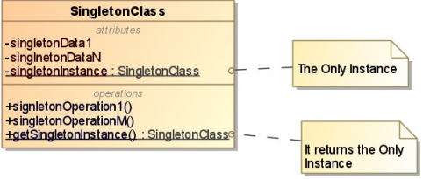
Partecipanti:
- Singleton(SingletonClass): definisce un’operazione getSingletonInstance che consente ai Client di accedere all’unica istanza esistente della classe
- getSingletonInstance deve essere un’operazione di classe e può essere responsabile della creazione della sua unica istanza
Collaborazioni:
I Client possono accedere a un’istanza di un singleton soltanto attraverso l’operazione getSingletonInstance
Conseguenze:
L’accesso è controllato a un’unica istanza.
Permette il raffinamento di operazioni e rappresentazioni ovvero è possibile definire delle sottoclassi che costituiscono l’unica istanza.
Permette di gestire un numero variabili di istanze.
Si riscontra una maggiore flessibilità rispetto ad operazioni di classe.
Implementazione:
Bisogna assicurare l’esistenza di un’unica istanza tramite un costruttore privato, variabile di classe privata e un metodo di classe che restituisce la variabile di classe.
Inoltre occorre definire le sottoclassi di Singleton tramite un costruttore protetto, un metodo set oppure utilizzando meccanismi globali per ottenere l’istanza della sottoclasse.
PATTERN STRUTTURALI
I pattern strutturali descrivono le modalità di composizione di classi e oggetti per formare strutture complesse. Se sono basati su classi utilizzano l’ereditarietà multipla per comporre interfacce o implementazioni; se sono basati su oggetti modellano le modalità di composizione di oggetti per realizzare nuove funzionalità. Quest’ultimi hanno maggiore flessibilità poiché è possibile cambiare la composizione durante l’esecuzione.
ADAPTER
Scopo:
L’adapter ha lo scopo di gestire interfacce incompatibili fornendo un’interfaccia stabile a classi funzionalmente simili o con interfacce diverse.
Sinonimi:
Wrapper
Motivazione:
Spesso le classi di un sistema vengono strutturate/progettate cercando di offrire un profilo riusabili. Può capitare che queste classi non possono essere effettivamente riusate poiché, ad esempio, non rispecchiano esattamente i requisiti richiesti di uno specifico dominio.
Applicabilità:
Si vuole utilizzare una classe esistente ma la sua interfaccia non è compatibile con quella che serve.
Si vuole realizzare una classe riusabile che coopera con altre classi anche se scorrelate o impreviste e con una interfaccia eventualmente incompatibile
Struttura:
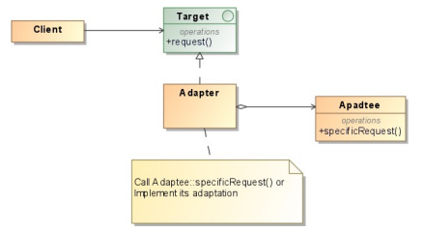
Partecipanti:
- Target: definisce l’interfaccia di dominio con il client
- Client: coopera con oggetti conformi all’interfaccia Target
- Adapteee: definisce l’interfaccia esistente da adattare
- Adapter: realizza il meccanismo di adattamento
Collaborazioni:
I Clients invocano operazioni su una istanza di Adapter. A sua volta l’istanza di Adapter gestisce opportunamente l’invocazione verso le istanze di Adaptee
Conseguenze:
Adatta Adaptee a Target attraverso la classe concreta Adapter; questa classe non è indicata se si volesse gestire l’adattamento di una classe ma anche tutte le sue sotto-classi.
L’uso del pattern non è sempre trasparente ai client
Implementazione:
- Target: interface o classe astratta
- Client: potrebbe risentire dei cambiamenti su Target
- Adaptee: classe da adattare
- Adapter: specializzazione o raffinamento di Target e riferimento ad istanza di Adaptee

DECORATOR
Scopo:
Lo scopo del decorator è quello di aggiungere dinamicamente responsabilità ad un oggetto. I decoratori forniscono un’alternativa flessibile alla definizione di sottoclassi come strumento per l’estensione delle funzionalità
Sinonimo:
Wrapper
Motivazione:
GUI toolkit dovrebbe consentire di aggiungere proprietà come bordi, scorrimento ai singoli elementi grafici. Il modo per aggiungere responsabilità è tramite ereditarietà. Inoltre si vuole definire un approccio flessibile che consenta di racchiudere il componente da decorare in un altro che abbia la sola responsabilità di aggiungere il bordo etc…
In particolare l’oggetto contenitore è detto decorator ed ha un’interfaccia conforme all’oggetto decorato in modo tale da essere trasparente ai vari client e trasferisce le richieste al componente decorato effettuando azioni aggiuntive prima o dopo il trasferimento della richiesta.
Vi è la possibilità di annidare i decorator consentendo l’aggiunta di un numero illimitato di responsabilità agli oggetti decorati.
Applicabilità:
Si vuole poter aggiungere responsabilità a singoli oggetti dinamicamente ed in modo trasparente senza coinvolgere altri oggetti.
Si vuole poter togliere responsabilità agli oggetti.
L’estensione diretta attraverso la definizione di sottoclassi non è praticabile.
Struttura:
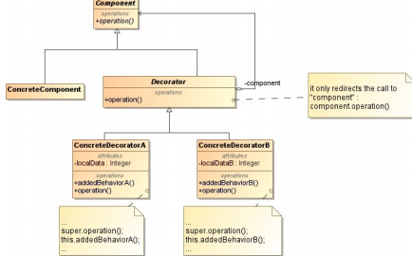
Partecipanti:
- Component: definisce l’interfaccia comune per gli oggetti ai quali possono essere aggiunte responsabilità dinamicamente
- ConcreteComponent: definisce un oggetto al quale possono essere aggiunte ulterirori responsabilità
- Decorator: mantiene un riferimento ad un oggetto Component e definisce un’interfaccia conforme all’interfaccia di Component
- ConcredeDecorator: aggiungere responsabilità al componente
Collaborazioni:
Un decorator trasferisce le richeste al suo oggetto Component. Può svolgere ulteriori operazioni sia prima che dopo la richiesta.

Conseguenze:
Con il decoratori si ha maggiore flessibilità rispetto all’utilizzo dell’ereditarietà e consente di evitare di definire classi troppo complesse nella gerarchia
FACADE
Scopo:
Il facade fornisce un’interfaccia unificata ad un insieme di interfacce di sottosistema
Sinonimo:
no
Motivazione:
è richiesta un’interfaccia comune ed unificata per un insieme disparato di implementazioni come se si stesse identificando un sottosistema.
Si vuole minimizzare la comunicazioni e le dipendente tra sottosistemi
Si vuole mascherare l’implementazione di un sottosistema
Applicabilità:
Progettazione architetturale di un sistema
Fornire un’interfaccia ad un sistema complesso che evolve nel tempo
Aumentare il grado di riuso del sistema
Stratificare dipendenze tra l’implementazione del sottosistema ed i suoi client
Struttura:
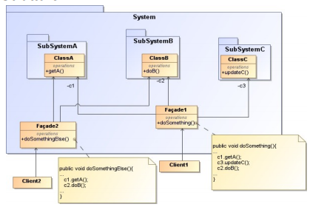
Partecipanti:
- System: definisce un sistema del quale si vuole nascondere i dettagli implementativi all’esterno
- SubSystem: definisce eventuali sottomoduli del sistema
- Facade: definisce l’interfaccia comune per l’accesso alle funzionalità del sistema. Può implementare logighe composizionali per esportare funzionalità di sistema.
- Client: utilizzatore della funzionalità del sistema
Collaborazioni:
I client comunicano con il sistema attraverso l’interfaccia comune esportata e non hanno alcun accesso al sistema
Conseguenze:
Riduce il numero di oggetti che un client deve gestire.
Rende il sistema più riusabile, riduce l’accoppiamento e la strutturazione in livelli consente id progettare sistemi indipendenti.
PATTERN COMPORTAMENTALI
I pattern comportamentali definiscono i modi di comunicazione tra le classi e gli oggetti coinvolti nel pattern.
OBSERVER
Scopo:
L’observer definisce una dipendenza uno a molti fra oggetti in modo tale che se un oggetto cambia il suo stato, tutti gli oggetti dipendenti da questo siano notificati e aggiornati autmaticamente
Sinonimi:
Dependents, publish-subscribe
Motivazione:
Classi differenti ed indipendenti che operano su una sorgente di dati o su una classe comune e che quindi devono essere notificate delle modifiche a tali dati
Un’applicazione complessa dovrebbe consentire la separazione tra l’interfaccia grafica presentata all’utente e la sottostante struttra dati dell’applicazione. Le classi che compongono l’applicazione e quelle che si occupano della presentazione dei dati dovrebbero essere indipendentemente riusabili ma in in quale modo devono cooperare
Applicabilità:
Un’unica classe presenta di fatto due o più aspetti dipendenti tra loro. Incapsulando questi aspetti in classi separate è possibile riusarli indipendentemente.
Gestire i fatto che una modifica ad un oggetto richiede modifiche anche gli oggetti da questo dipendono,anche se non si conosce il numero di oggetti dipendenti
L’oggetto modificato ha bisogno di notificare agli altri oggetti senza conoscerne l’identità precisa, mantenendo così un alto livello di accoppiamento.
Struttura:
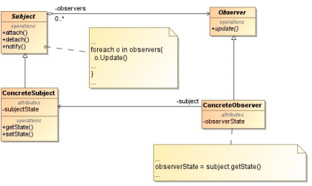
Partecipanti:
- Subject: conosce i propri Observer. Un numero qualsiasi di observer può osservare un oggetto.
- Observer: fornisce un’interfaccia di notifica per gli oggetti a cui devono essere notificati i cambiamenti del subject
- ConcreteSubject: contiene lo stati a cui gli oggetti ConcreteObserver sono interessati
- ConcreteObserver: memorizza un riferimento a un oggetto ConcreteSubject. Contiente le informazioni che devono essere costantemente sincroniizzate con lo stato del Subject e implementa l’interfaccia di notifica Observer per mantenere il proprio stato consistente con quello del Subject
Collaborazioni:
– ConcreteSubject notifica ai propri Observer quando il suo stato cambia in modo tale da poter rendere consistente lo stato degli Observer con il proprio
– a seguito di una notifica sul cambio di stato nel ConcreteSubject il ConcreteObserver può richiedere ulteriori informazioni riguardo al Subject. ConcreteObserver userà le informazioni ottenute dal Subject per sincronizzare il proprio stato
Conseguenze:
Ci sta la possibilità di variare soggetti e osservatori in modo indipendente, con la possibilità di riusare oggetti senza riusare i loro osservatori e viceversa.
Si ha il supporto per comunicazioni broadcast
Aggiornamenti inattesi
.

MODEL VIEW CONTROLLER && MODEL VIEW PRESENTER
  - BCE è un modello di analisi con lo scopo principale di identificare le macro-classi del sistema osservando il dominio e dai modi in cui il sistema è utilizzato dagli attori. Tuttavia è un modello che non tiene conto del dominio della soluzione e quindi nemmeno di aspetti di ingegnerizzazione del sistema.
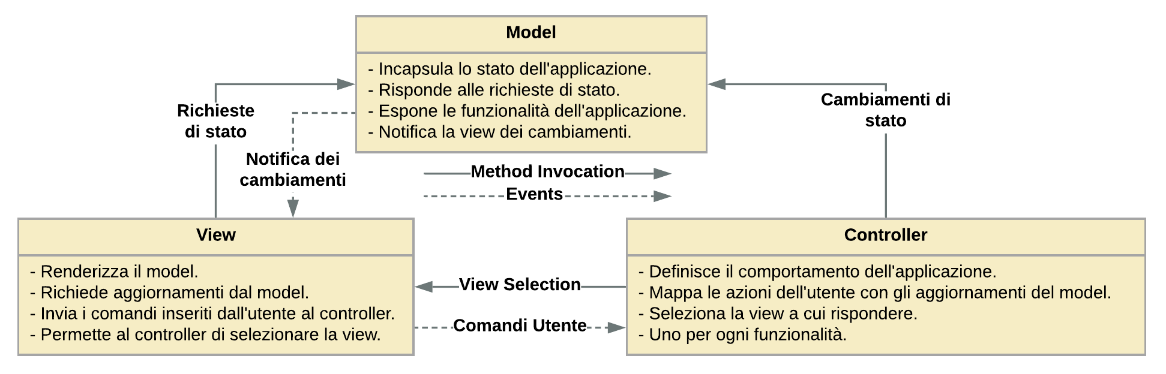
  - Model View Controller MVC
  - La view è responsabile per la logica di presentazione dei dati dell’applicazione attraverso la costruzione/gestione dell’interfaccia grafica, a volte effettuando le giuste conversioni. L’accesso ai dati del Model viene fatto in SOLA lettura. Si occupa di mantenere aggiornati i dati presentati in due modalità:
- Push model: si ha l’applicazione del GoG Observer, in cui le View si registrano come osservatori del Model e ne ricevono gli aggiornamenti in tempo reale.

- Pull model: Viene utilizzato in caso in cui la View intende richiedere aggiornamenti solo quando è opportuno.

Il Controller dipende dalla progettazione e dall’implementazione. Solitamente viene diviso in controller grafico e controller applicativo e consegnati come aggregati in un bundle (il controller grafico implementa direttamente la logica di controllo) oppure disaccoppiati (il controller grafico invoca le operazioni sull’applicativo). In dettaglio:
- Controller grafico: coordina l’interazione tra View e Model per realizzare una funzionalità. Si occupa della conversione dei dati quando non sono a carico della View. Inoltre realizza la mappa tra inputi dell’utente e processi eseguiti dal model. Infine crea e seleziona le istanze di View richieste.
- Controller applicativo: implementa la logica di controllo dell’applicazione raffinando il concetto di controller BCE. Ha la responsabilità di gestire un’azione dell’utente sulla View mappandola in una o più azioni sulle istanze del model. Per quanto possibile, dovrebbe avere un comportamento stateless.

Il Model costituisce la rete di entità partecipanti alla logica dell’applicazione. Per ogni entità descrive i comportamenti esposti in forma di operazioni, gestendone le relazioni. Similmente a BCE incapsula lo stato delle entità, enfatizzando il ruolo delle operazioni, gestendone le relazioni. Può avere la responsabilità di notificare ai componenti View eventuali aggiornamenti verificatisi in seguito a richieste del Controller.
LE CLASSI BEAN -> EVOLUZIONE BCE E MVC
Se il model evolve nei formati di rappresentazione delle informazioni oppure nella gestione e rappresentazione dell keyabstraction del sistema che rappresenta, bisogna introdurre elementi in grado di fare da buffer tra gli elementi del pattern. Allo stesso modo, la View/Boundary può subire variazioni nei meccanismi di I/O nella gestione simultanea di più versioni/varianti della stessa view.
Le Bean sono classi che servono esclusivamente ad essere elementi di buffering per la comunicazione tra Boundary, control e entity. Principalmente sono interposte tra le Boundary e il resto delle classi del VoPC.
Le responsabilità principali sono le seguenti:
- Disaccoppiamento tra Boundary e entity
- Controllo della validazione sintattica sull’inserimento dei dati in input
- Eventuale gestione dei riferimenti per i dati in visualizzazione
-.

